附件1

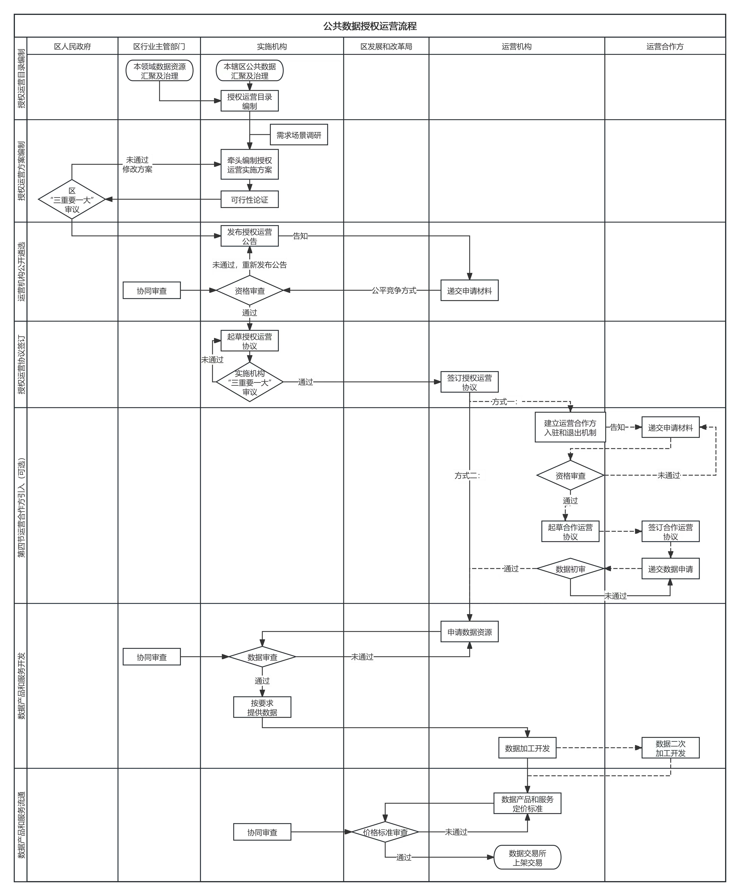
公共数据资源授权运营实施流程图

